掌上趣游
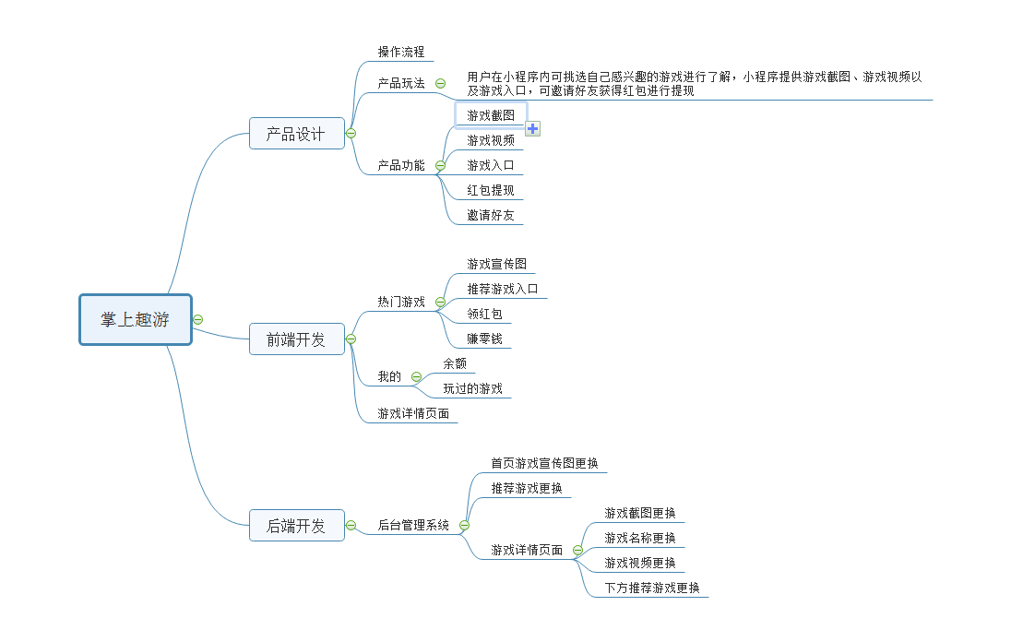

1. 产品功能
用户在小程序内可挑选自己感兴趣的游戏进行了解，小程序提供游戏截图、游戏视频以及游戏入口

2. 前端开发
首页：
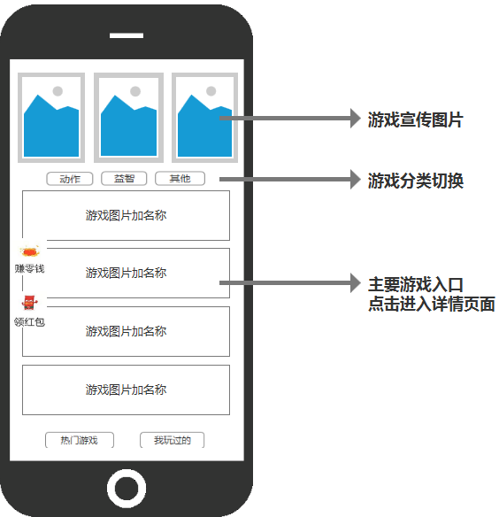首页上放入推荐图以及推荐游戏
点击益智或其他类别游戏更换游戏类别，点击赚零钱、领红包，进入相应页面

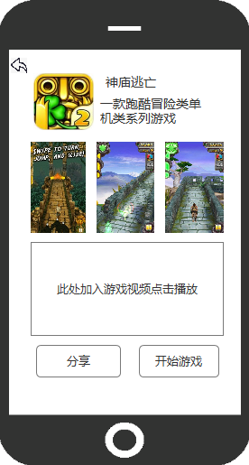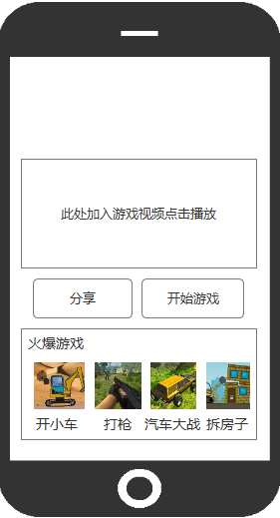
点击游戏图片后进入此页面，页面中放入游戏截图，游戏视频，以及分享和开始游戏按钮，页面可上下滑动，在最下方放入其余游戏推荐。点击返回页面回到热门游戏页面。

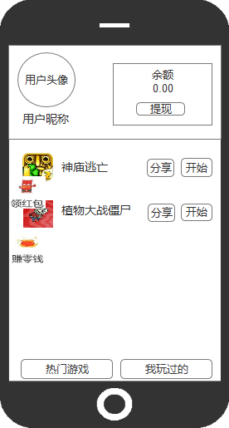点击我玩过的进入此页面，页面放入用户头像、昵称，以及用户曾经玩过的游戏，点击开始直接进入游戏，点击热门游戏后回到首页。

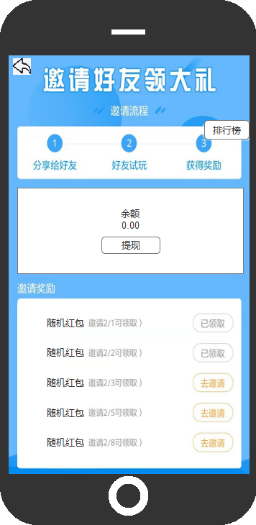点击返回回到热门游戏页面，排行榜内由高到低显示按照邀请人数排列，提现按钮与我的页面按钮进入同一页面

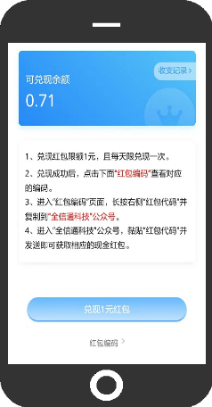红包页面

